Raúl Sanchez Rico

Desarrollo de sistemas distribuidos  
4CV2

MULTIPLICACION DE MATRICES UTILIZANDO OBJETOS DISTRIBUIDOS

Tarea 6

**Introducción**

Desarrollar un sistema que calcule el producto de dos matrices cuadradas utilizando Java RMI, tal como se explicó en clase.Se deberá ejecutar dos casos:

* N=4, se deberá desplegar las matrices A, B y C y el checksum de la matriz C.
* N=500, deberá desplegar el checksum de la matriz C.

Los elementos de las matrices serán de tipo int y el checksum será de tipo long.Se deberá inicializar las matrices A y B de la siguiente manera (notar que la inicialización es diferente a la que se realizó en la tarea 3):

* A[i][j]=2 * i – j
* B[i][j] = 2 * i + j

El servidor RMI ejecutará en cuatro máquinas virtuales (nodo 0, nodo 1, nodo 2 y nodo 3) con Ubuntu en Azure (no se admitirá esta tarea si se usan maquinas virtuales con Windows). El programa rmiregistry ejecutará en cada nodo donde ejecute el servidor RMI.

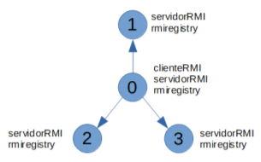

Ilustración 1 Arquitectura Programa

El cliente RMI, el cual ejecutará en el nodo 0, inicializará las matrices A y B, obtendrá la transpuesta de la matriz B, invocará el método remoto multiplica_matrices(), calculará el checksum de la matriz C, y en su caso (N=4) desplegará las matrices A, B y C.

**Desarrollo**

Para poder empezar se tienen que crear las maquinas virtuales, como ya se ha visto en las clases pasadas se realizaron los siguientes pasos. Primero se debe de ingresar al portal de Azure como se muestra en la ilustración 2,y seleccionar Agregar -> Maquina virtual (Ilustración 3).

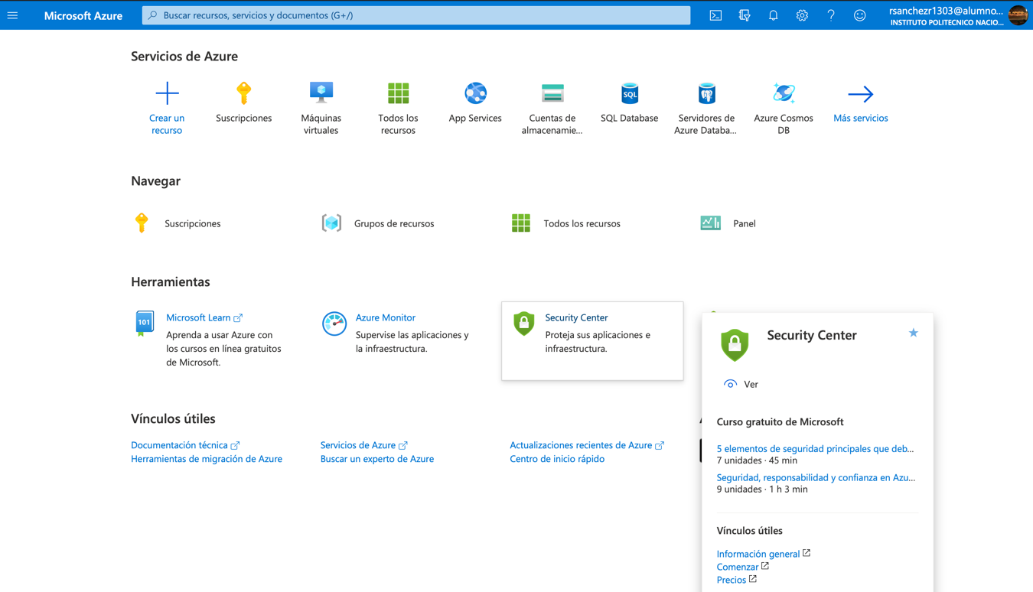

Ilustración 2 Portal Azure

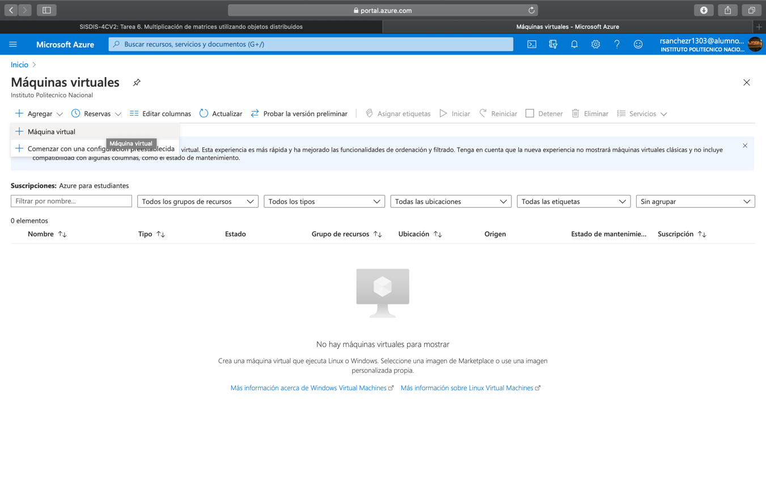

Ilustración 3 Agregar -> Maquina virtual

Una vez tendremos que llenar los datos de nuestra maquina virtual, el primero son los datos básicos, donde ingresamos el nombre de nuestra maquina virtual, el grupo de recursos, donde se va a alojar, la imagen. De igual manera seleccionamos el nombre de usuario y la contraseña. Como se muestran en las ilustraciones 4 y 5.

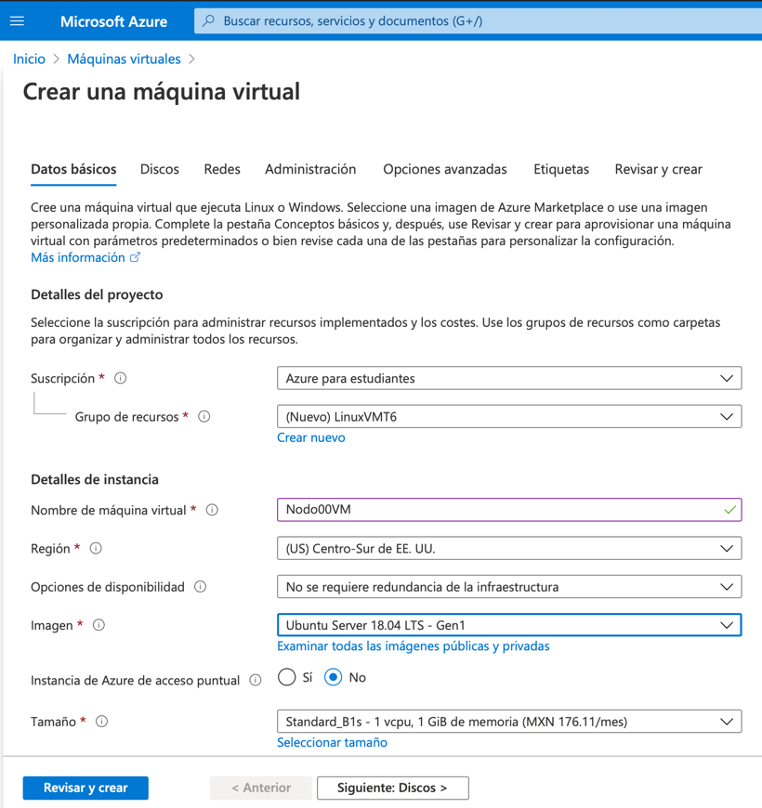

Ilustración 4 Datos basicos

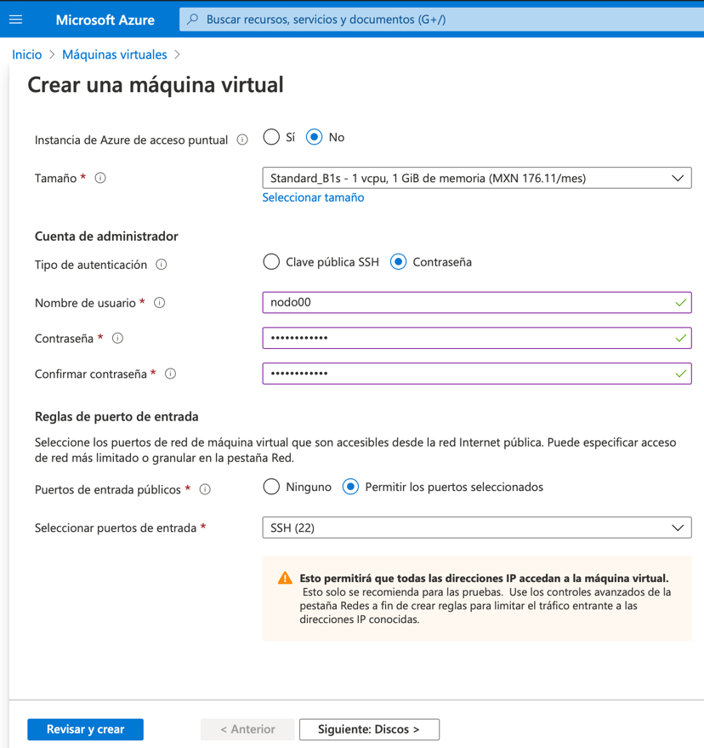

Ilustración 5 Datos básicos

Posteriormente pasamos a la opción de elegir disco donde seleccionamos HDD estándar (Ilustración 6). Y en las opciones de redes (Ilustración 7) se deja la misma manera.

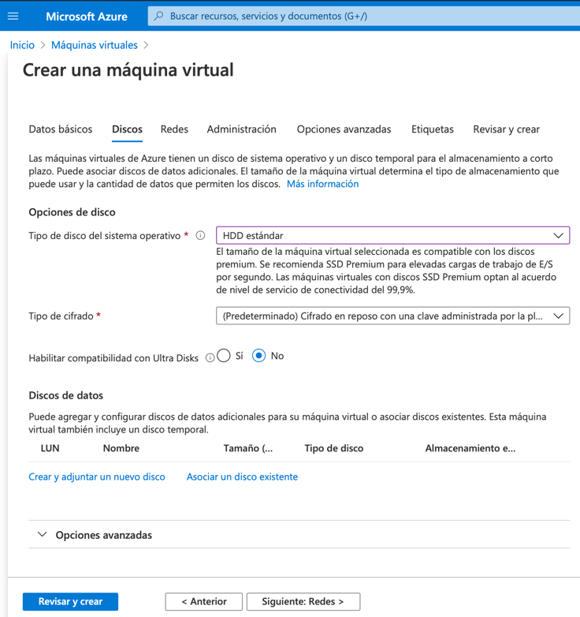

Ilustración 6 Opción de disco

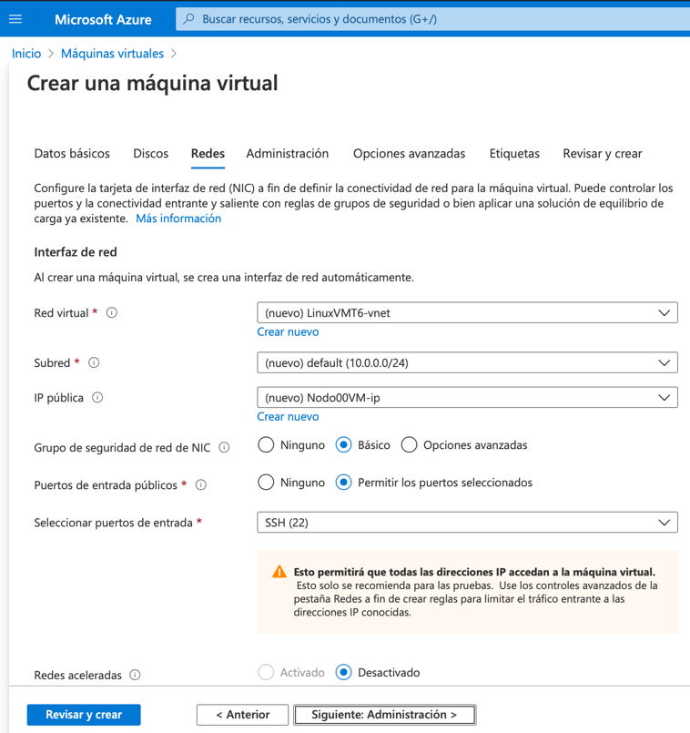

Ilustración 7 Opciones de redes

Por ultimo la parte de administración se deshabilita el disco de arranque.(Ilustracion8)

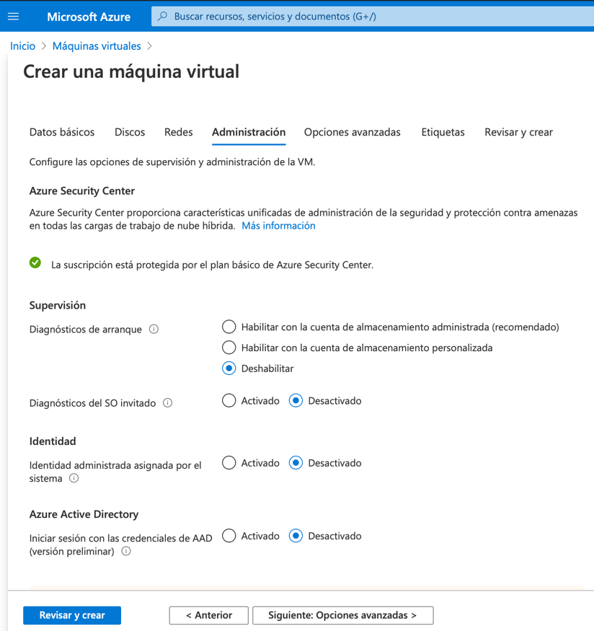

Ilustración 8 Administración

Por ultimo se creara un reporte de todos los parámetros que hemos metido, y si estamos de acuerdo le damos en la opción “CREAR” (Ilustración 9 ), y una vez creado esperamos a que termine de crearse (Ilustración 10).

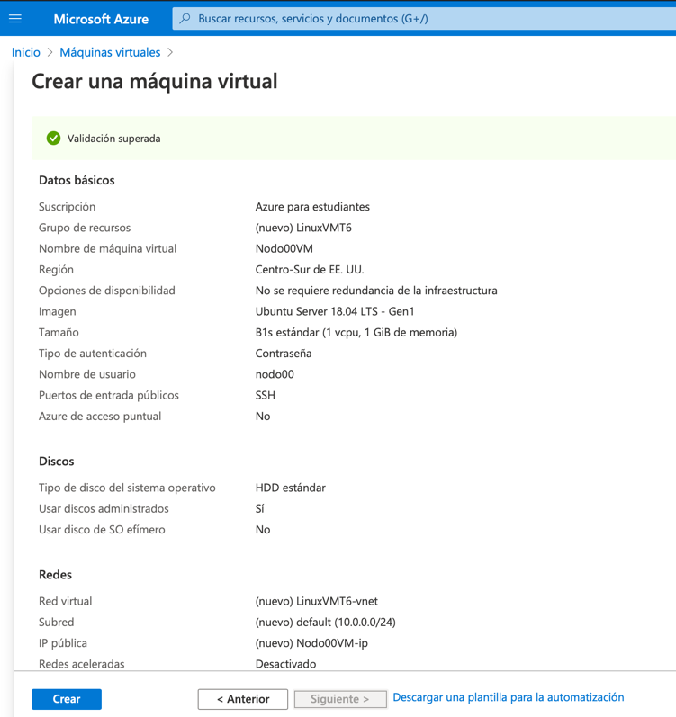

Ilustración 9 Validación de datos

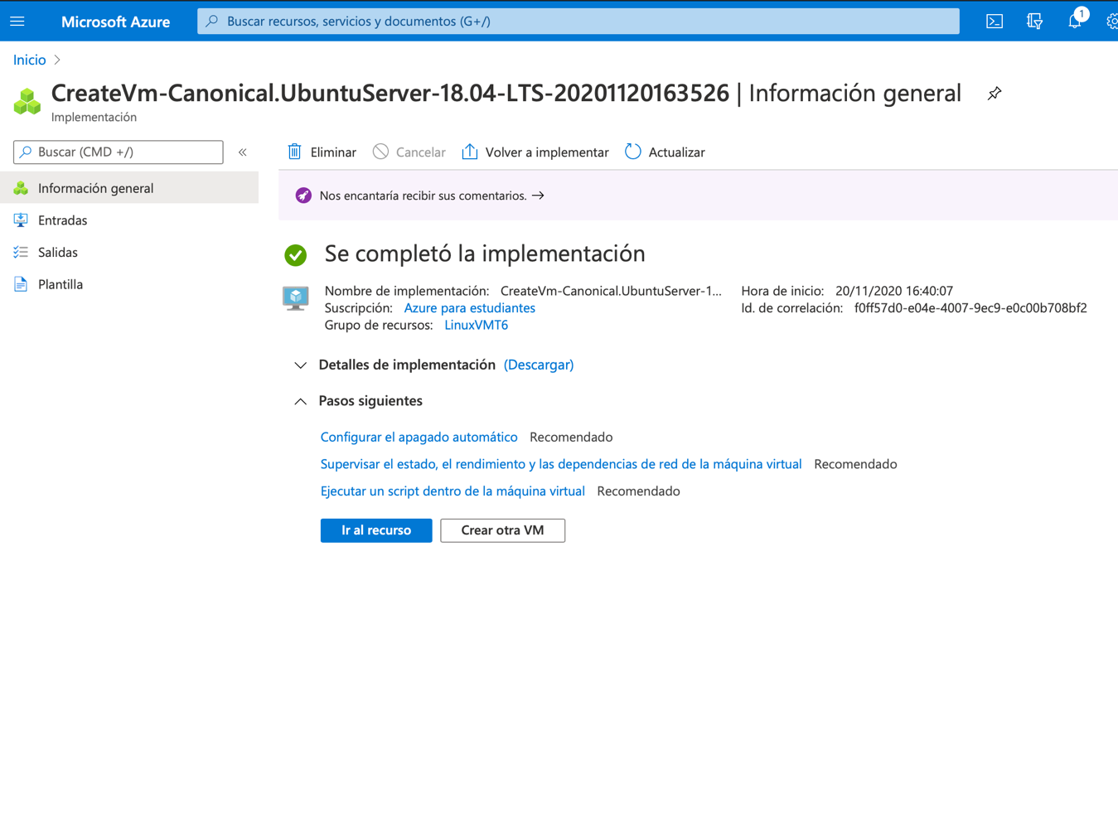

Ilustración 10 Maquina Virtual Nodo 00 Creada

Por último, podemos ver toda la información en nuestro portal (Ilustración 11), aquí es donde vamos a copiar la IP para que podamos hacer los siguientes pasos y de igual manera para poder conectar nuestros nodos del programa.

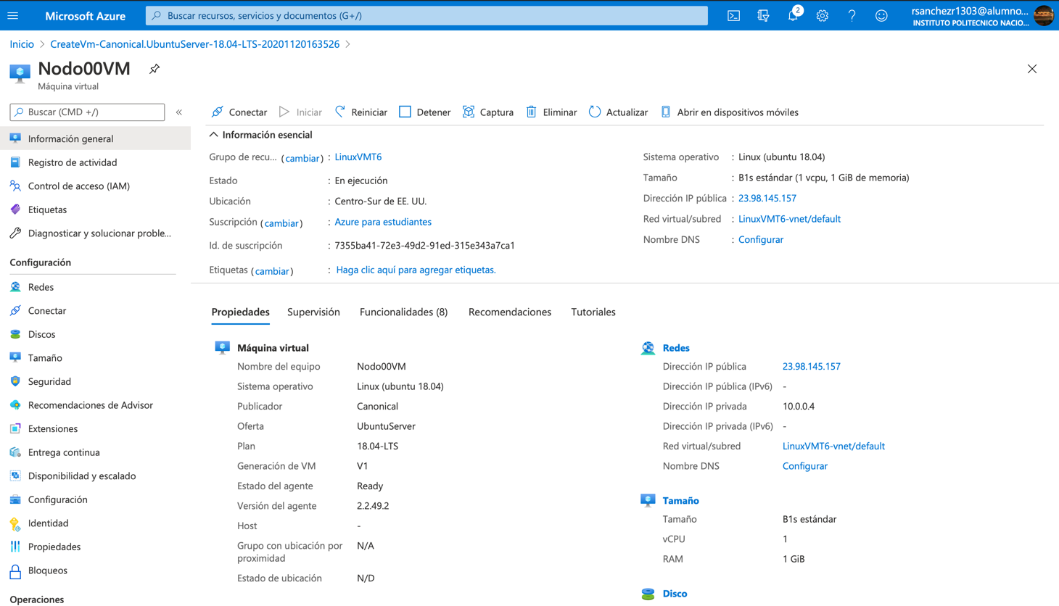

Ilustración 11 Información general

Una vez creada nuestra maquina virtual, hacemos la conexión con el comando “ssh”, el cual nos pide el nombre del usuario y la IP de la maquina virtual, una vez accedido la terminal nos mostrar como usuario el nombre de usuario que se había puesto antes (Ilustración 12). Y se procede a instalar java (Ilustración 13) en la terminal para poder compilar y ejecutar nuestro programas.

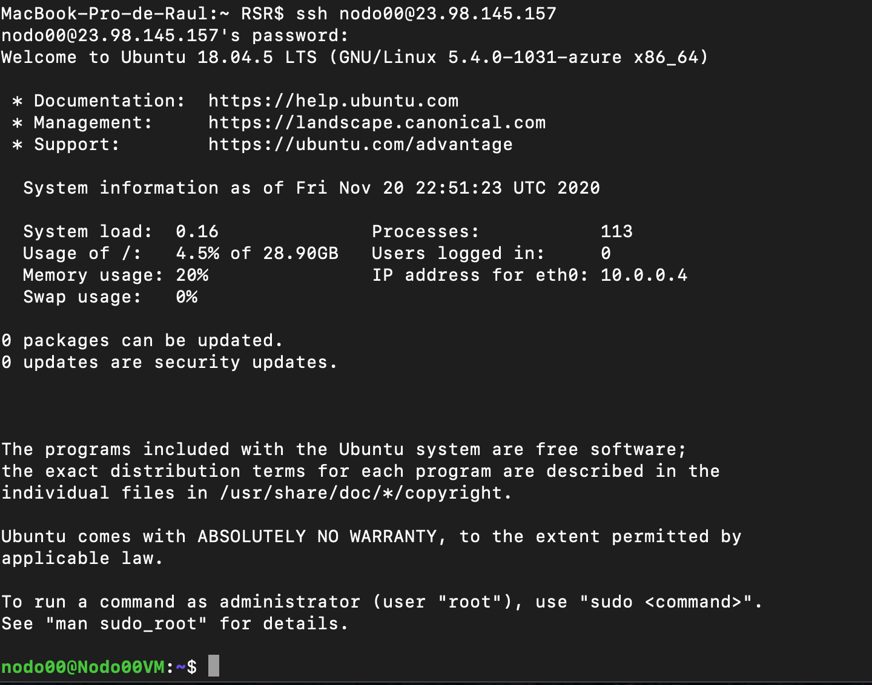

Ilustración 12 Comando ssh

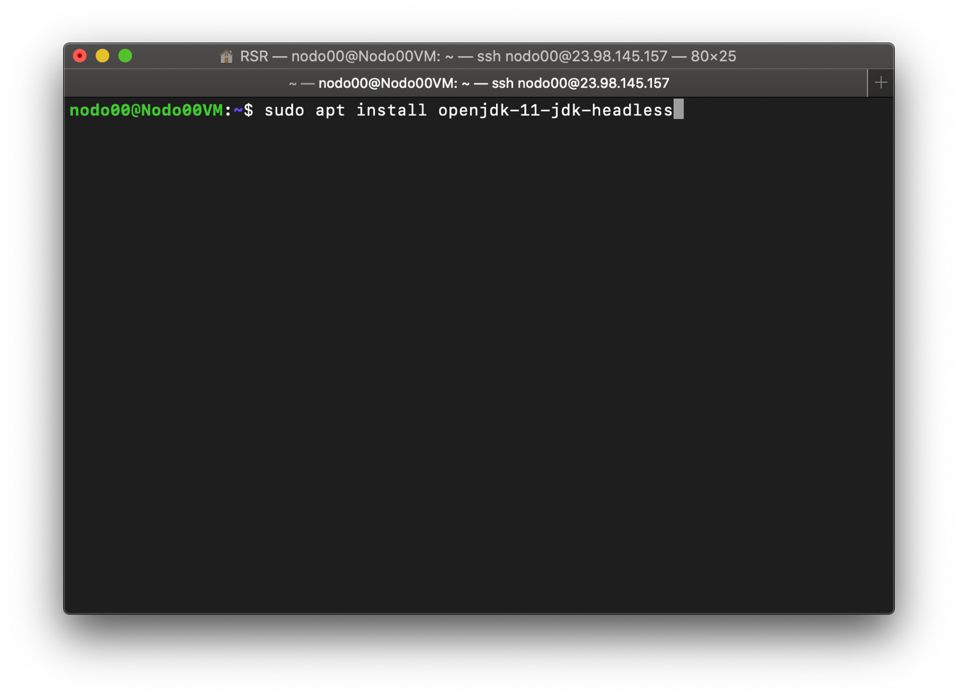

Ilustración 13 Instalación de JAVA

El proceso es el mismo para las otras 3 maquinas virtuales , en las lustración 14, 15 ,16, 17, 18 ,19 se muestran el resultado de cada una de ellas

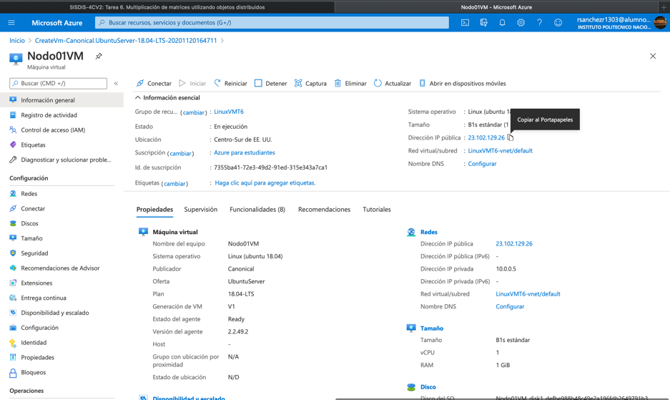

Ilustración 14 Maquina Virtual 01

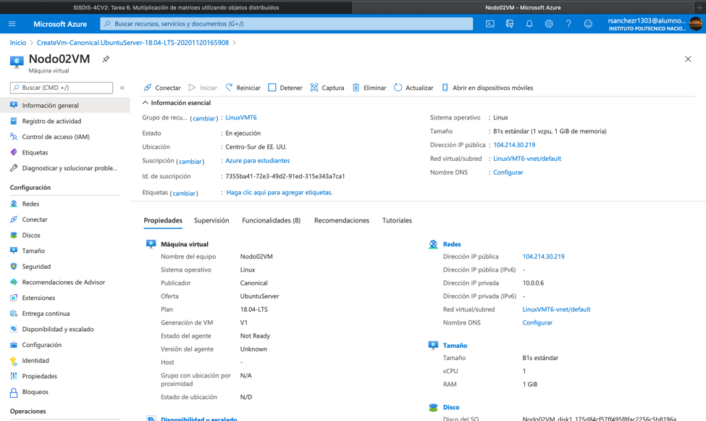

Ilustración 15 Maquina virtual 02

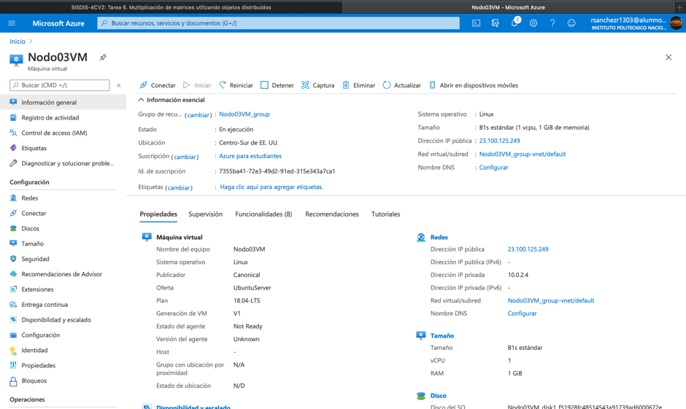

Ilustración 16 Maquina Virtual 03

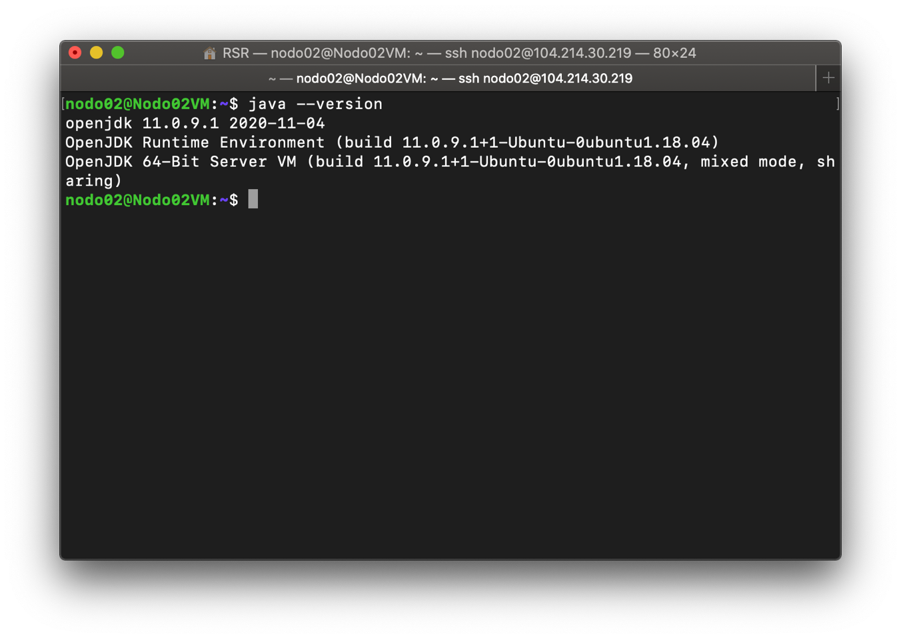

Ilustración 17 Java Nodo 02

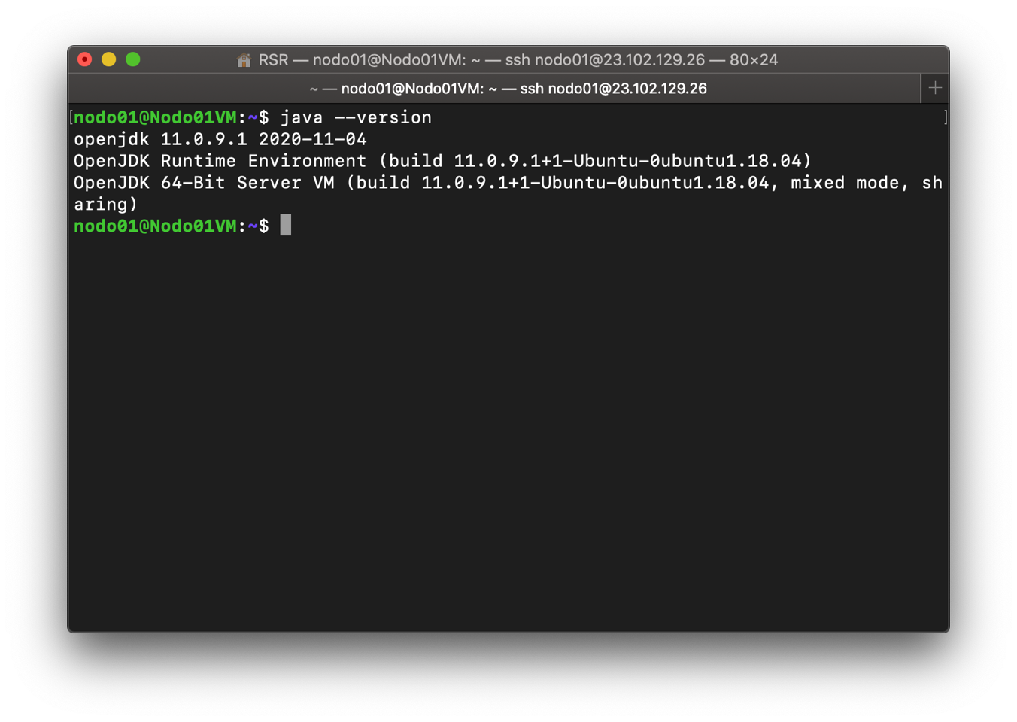

Ilustración 18 Java Nodo 01

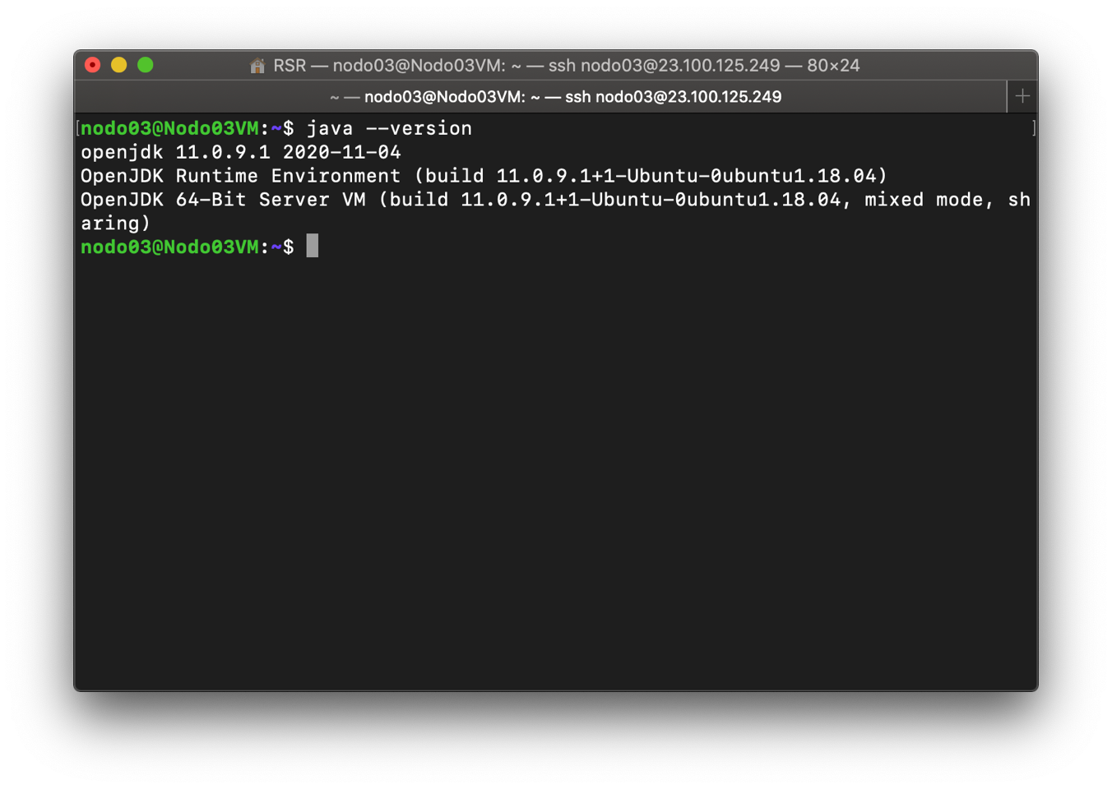

Ilustración 19 Java Nodo 03

Posteriormente se agregan los archivos mediante el programa Putty (Ilustración 20), en donde con el comando “open IP” accederemos a nuestra maquina virtual, una vez hecho esto con el comando “put” agregaremos cada archivo a nuestra maquina virtual y al final podemos ver que ya tenemos en cada maquina virtual nuestros archivos, como se ve en las ilustraciones 21, 22, 23 y 24.

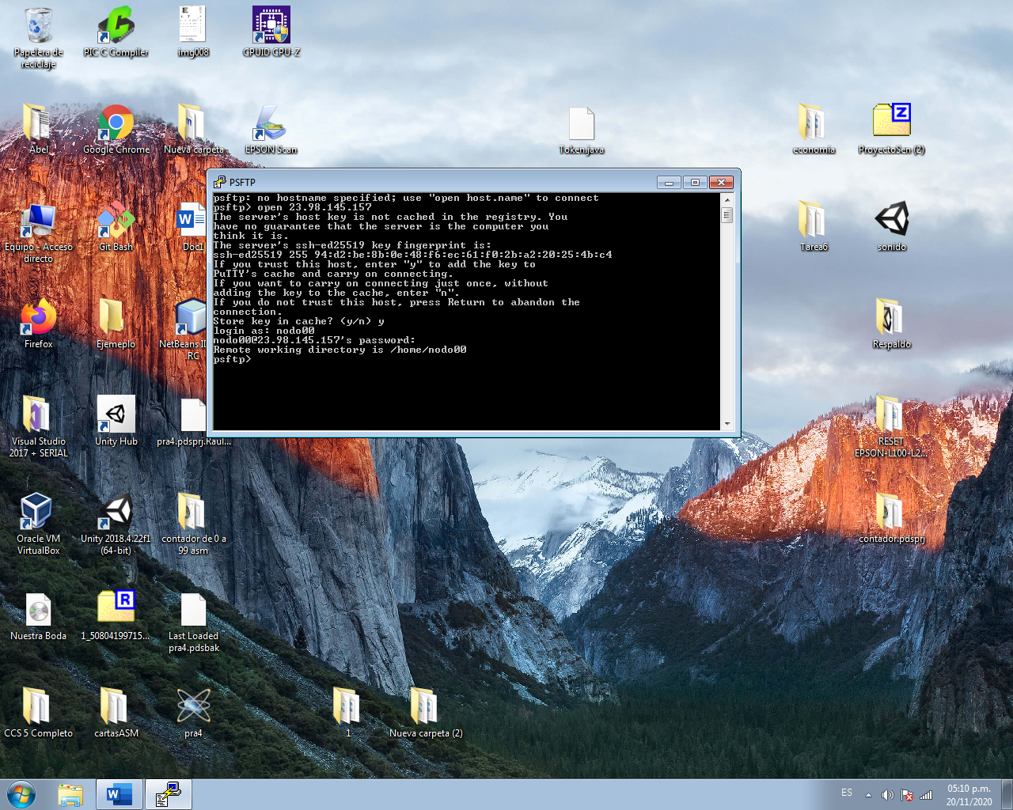

Ilustración 20 Programa Putty

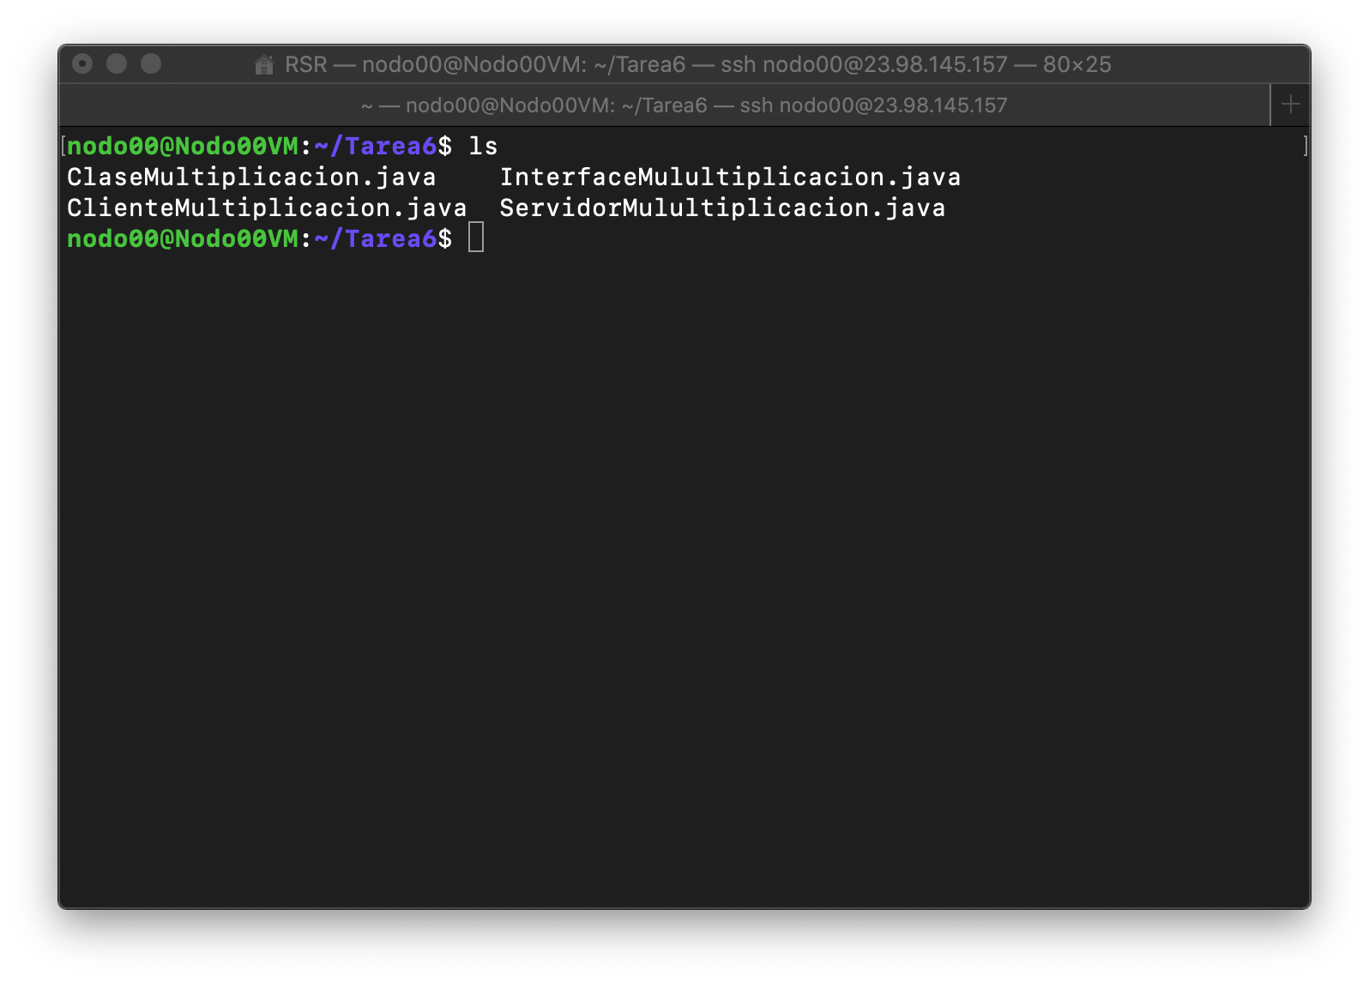

Ilustración 21 Nodo 01

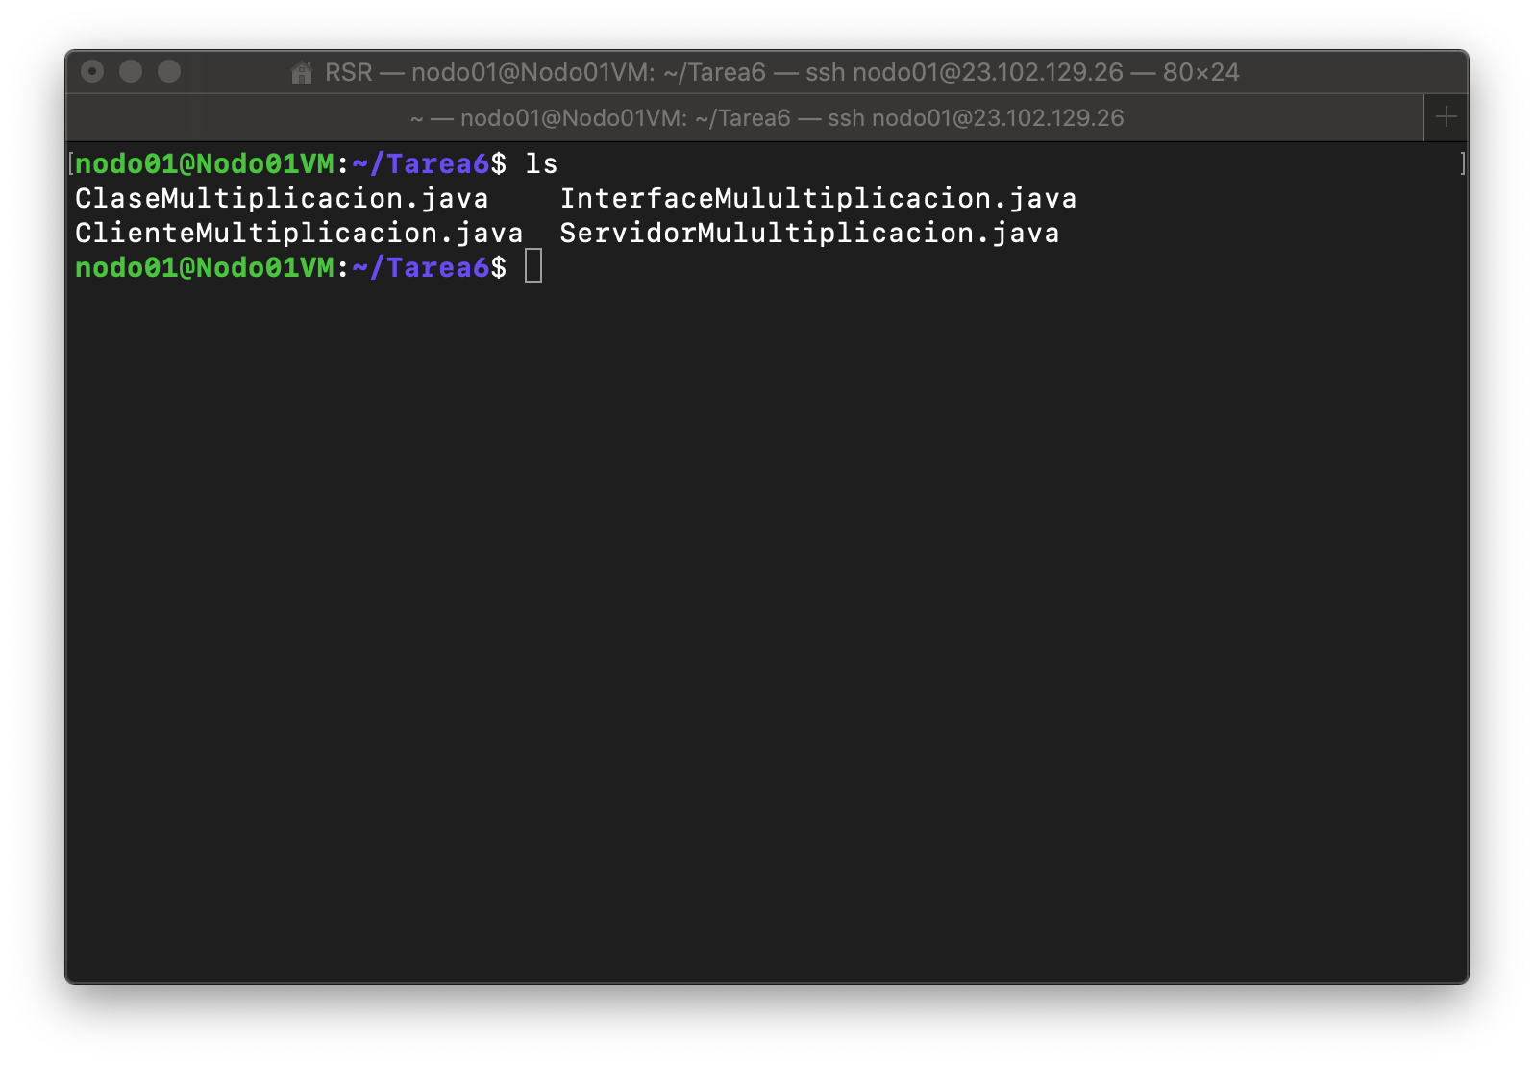

Ilustración 22 Nodo 01

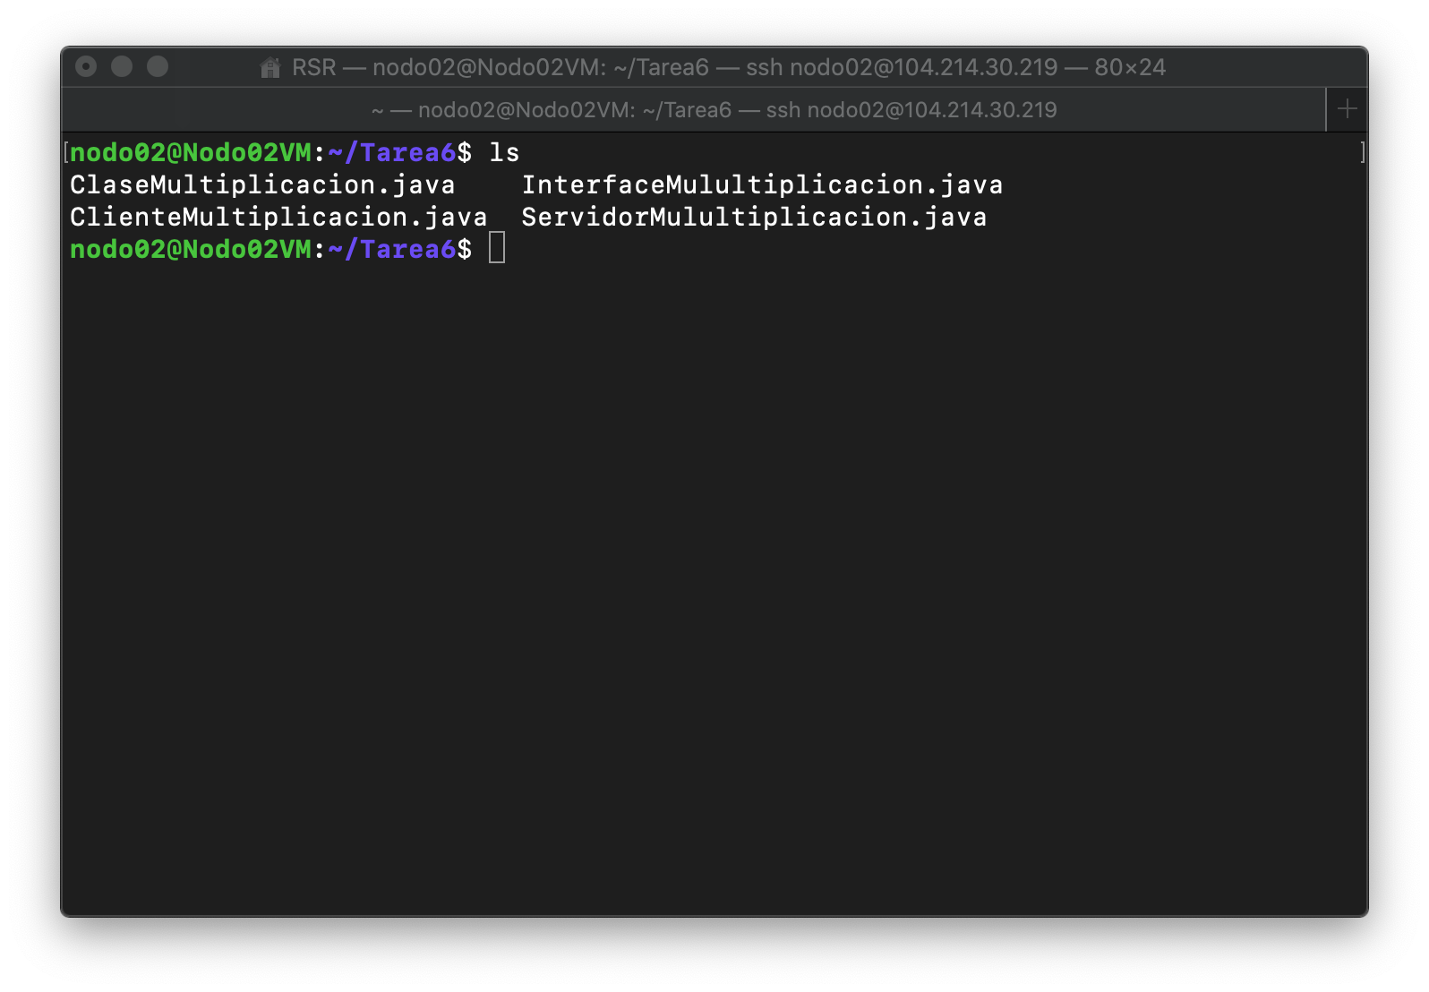

Ilustración 23 Nodo 02

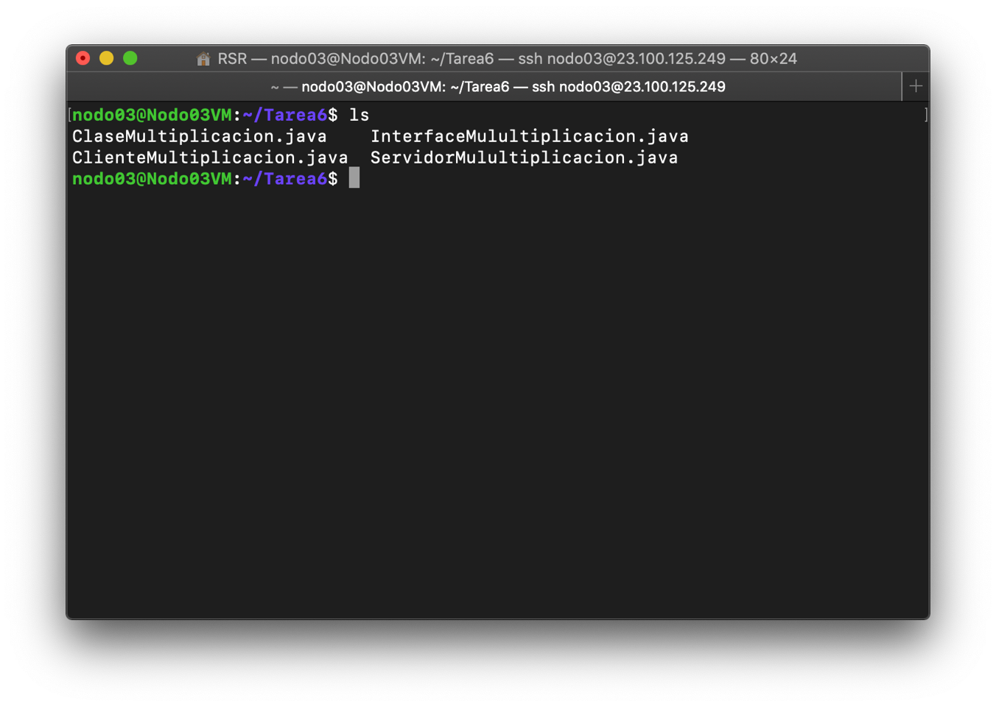

Ilustración 24 Nodo 03

Una vez agregados los archivos a cada maquina virtual se procede a compilarlos como cualquier programa javo, con el comando “javac” (Ilustraciones 25, 26, 27, 28)

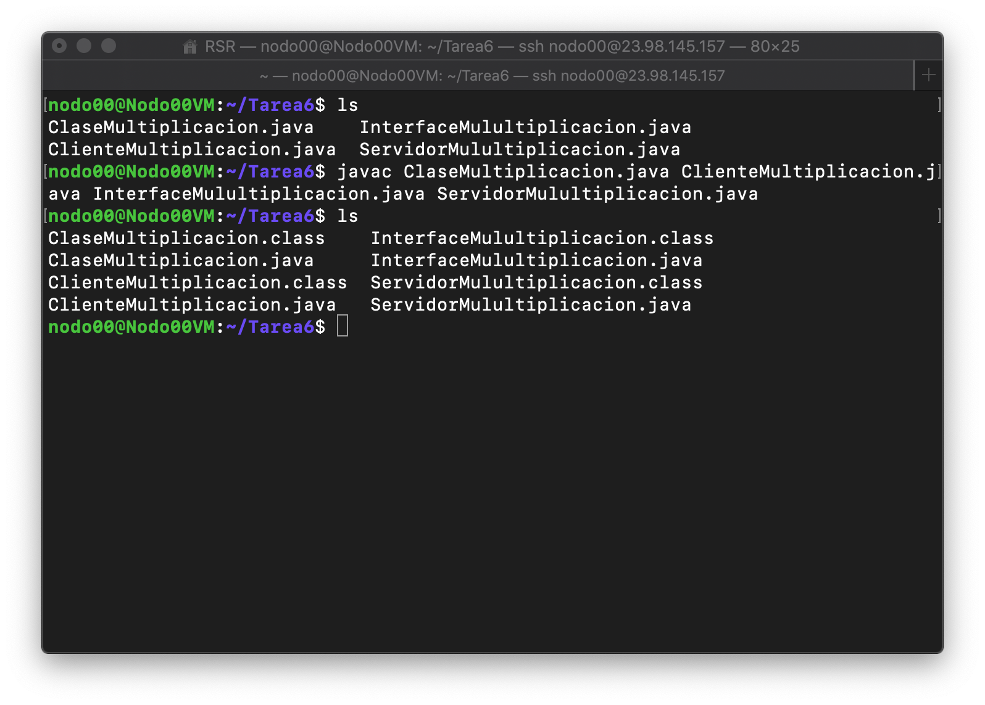

Ilustración 25 nodo 00

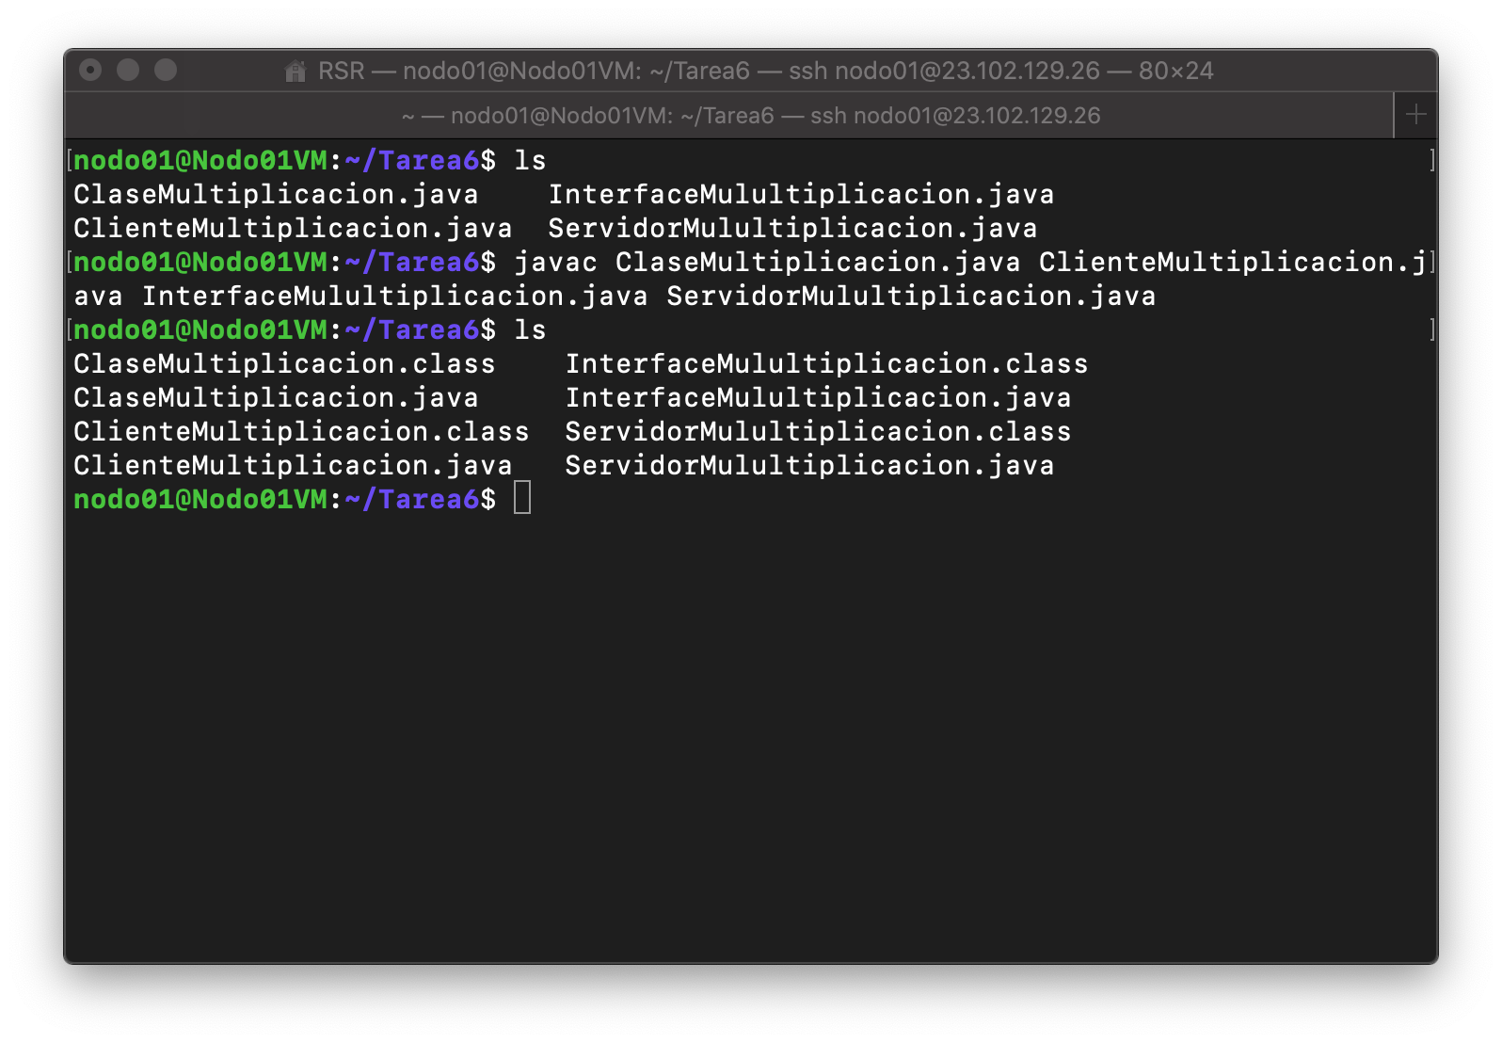

Ilustración 26 nodo 01

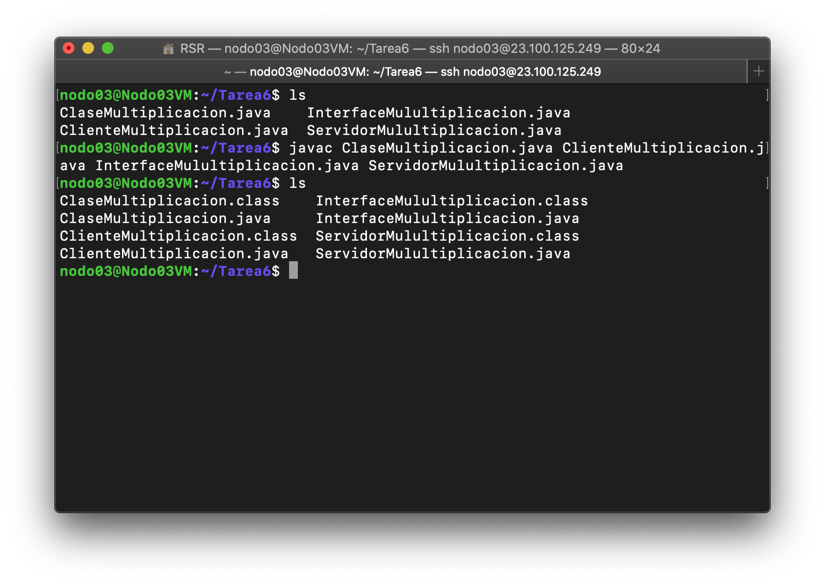

Ilustración 27 Nodo 03

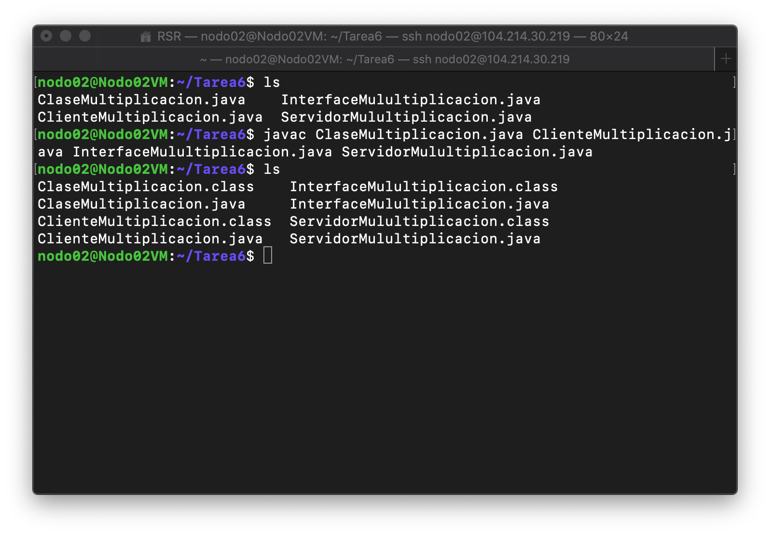

Ilustración 28 Nodo 04

Una vez compilado nuestros archivos en cada máquina virtual se procede a ejecutar, sin embargo, primero ejecutamos rmiregistry en cada maquina virtual (Ilustración 29, 30, 31, 32).

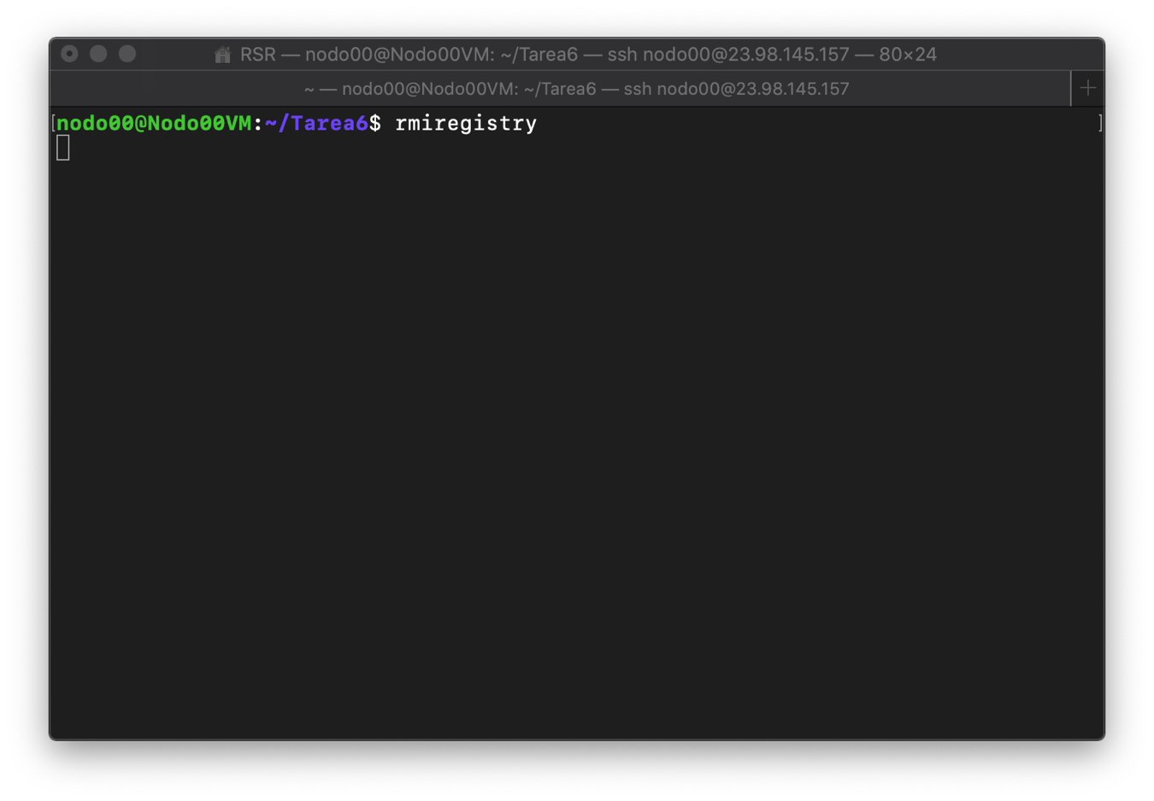

Ilustración 29 Nodo 00 rmiregistry

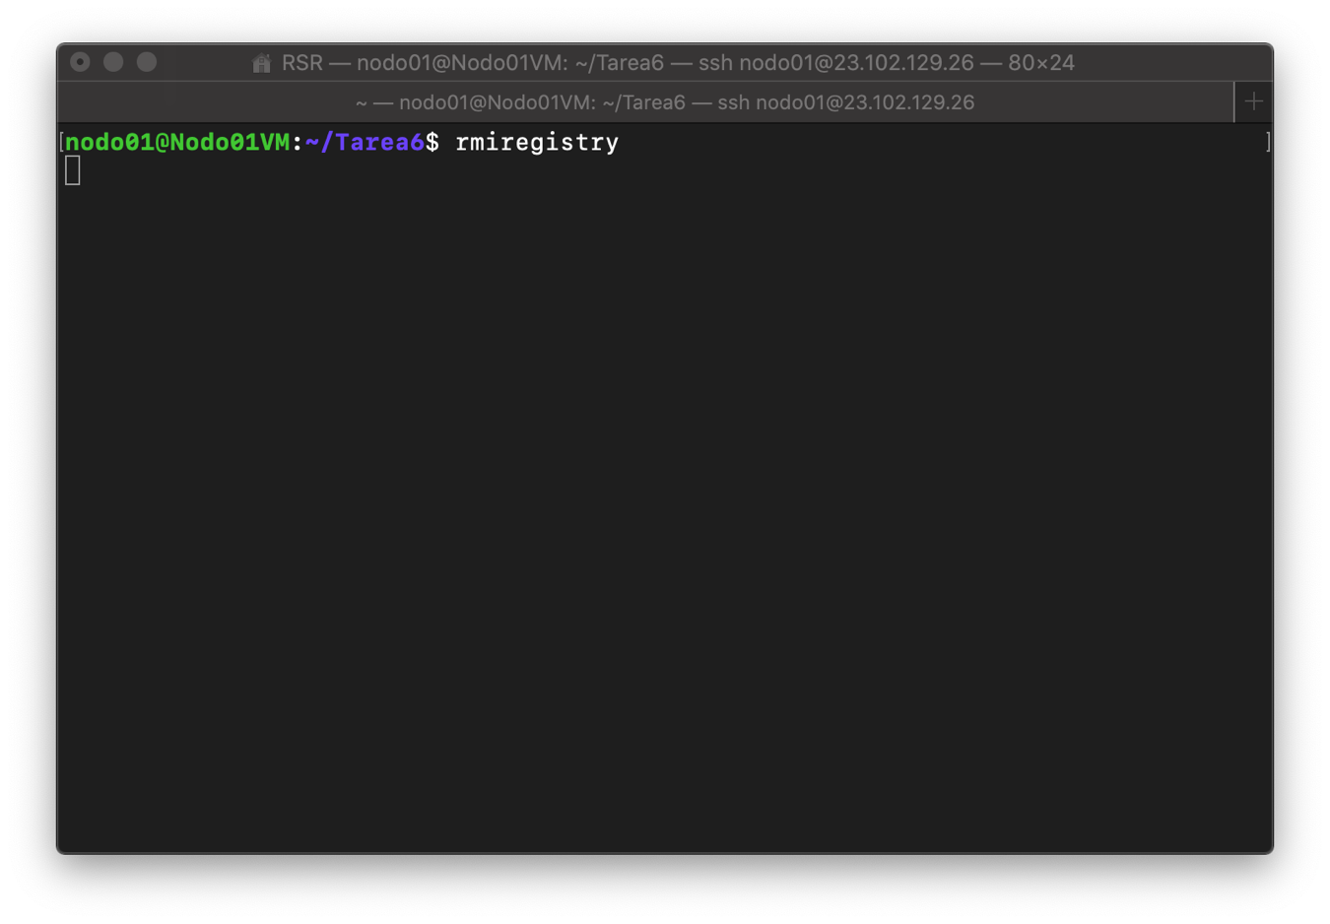

Ilustración 30 Nodo 01 rmiregistry

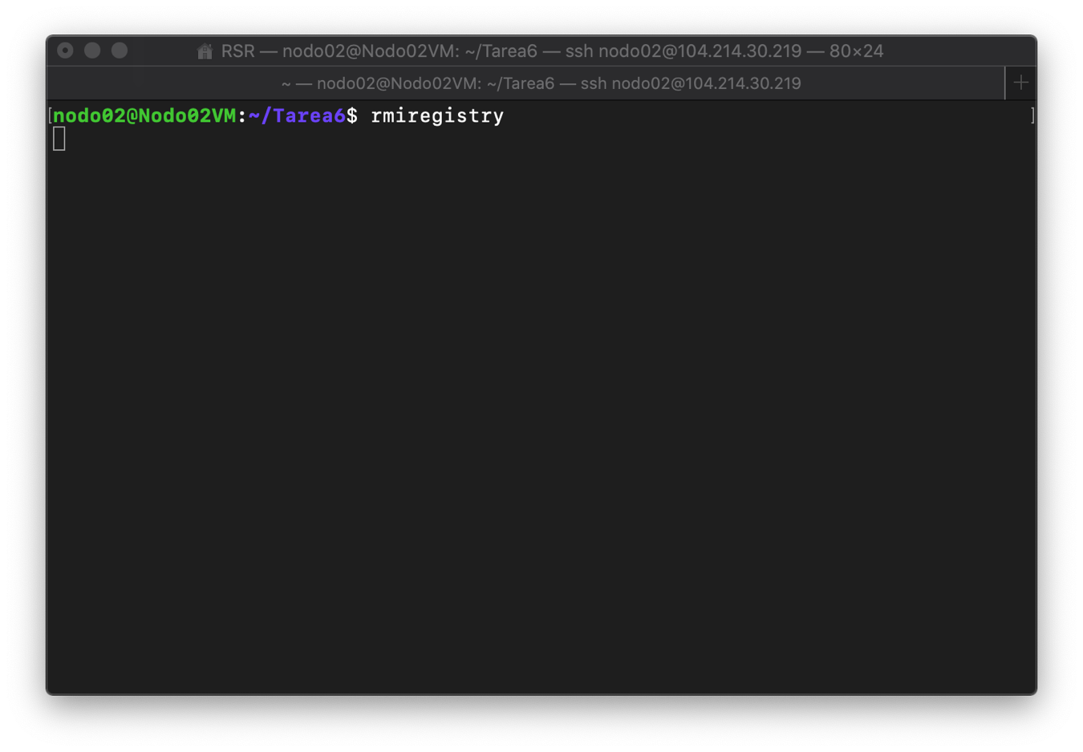

Ilustración 31 Nodo 02 rmiregistry

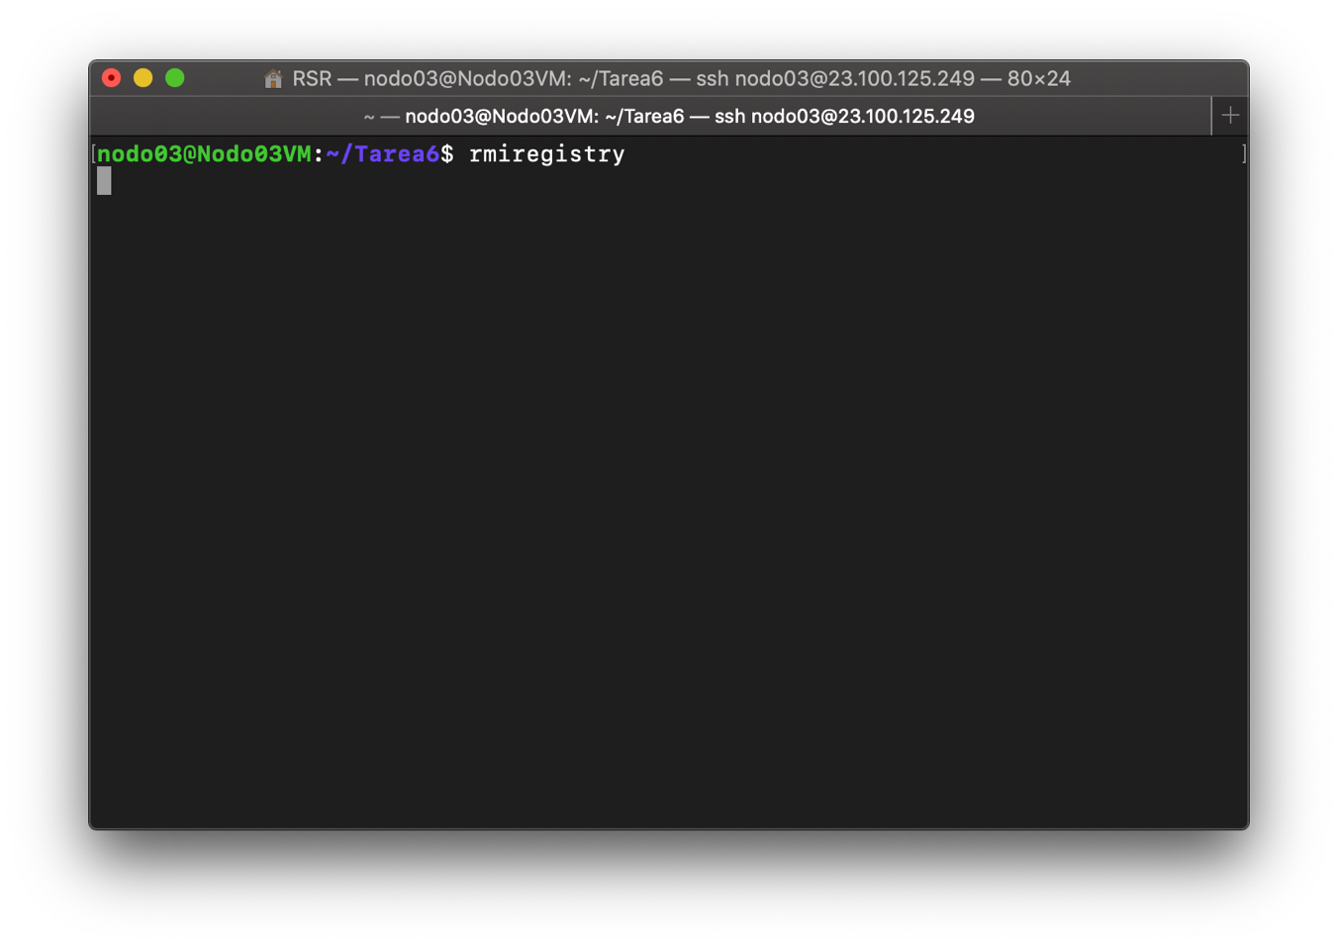

Ilustración 32 Nodo 03 rmiregistry

Por último, ejecutamos nuestros servidores en los cuatro nodos (Ilustración 33, 34, 35,36).

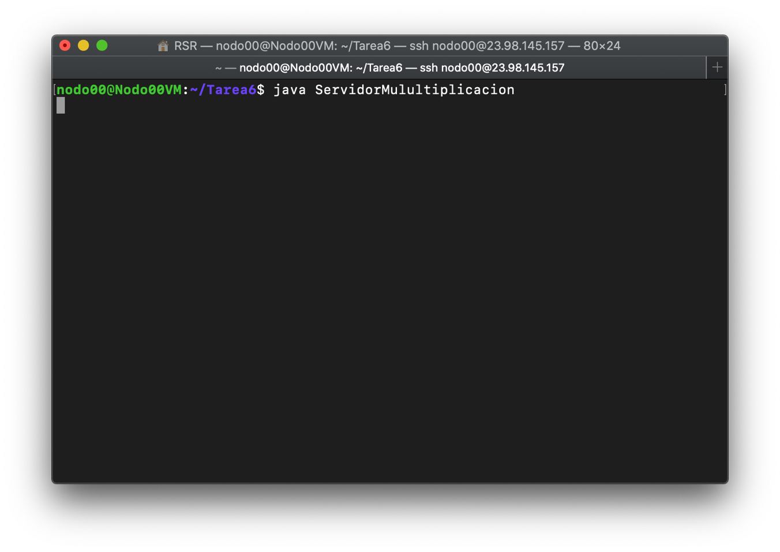

Ilustración 33 Nodo 00 Servidor

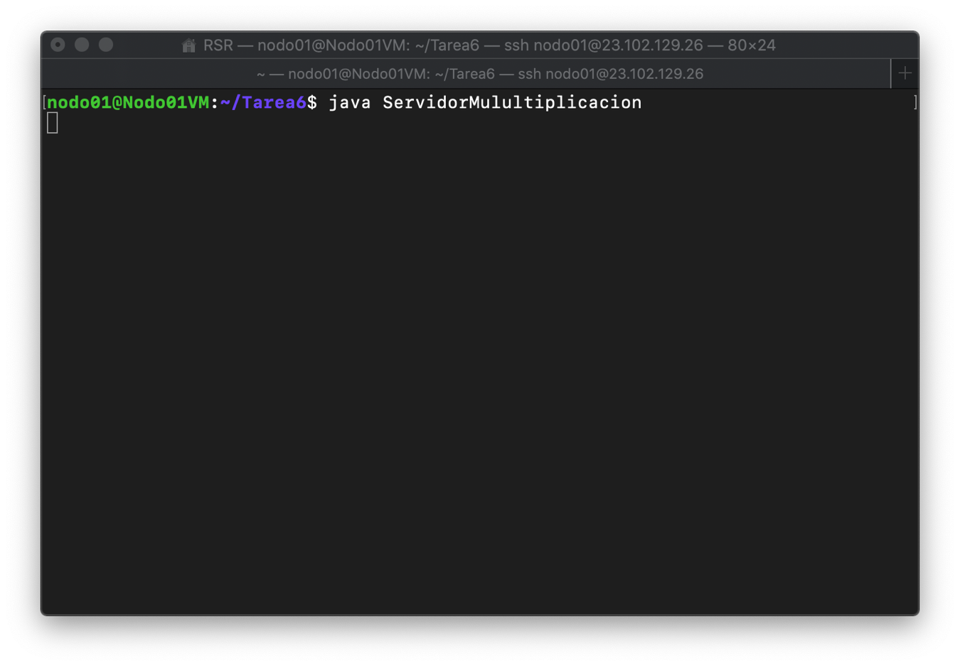

Ilustración 34 nodo 01 Servidor

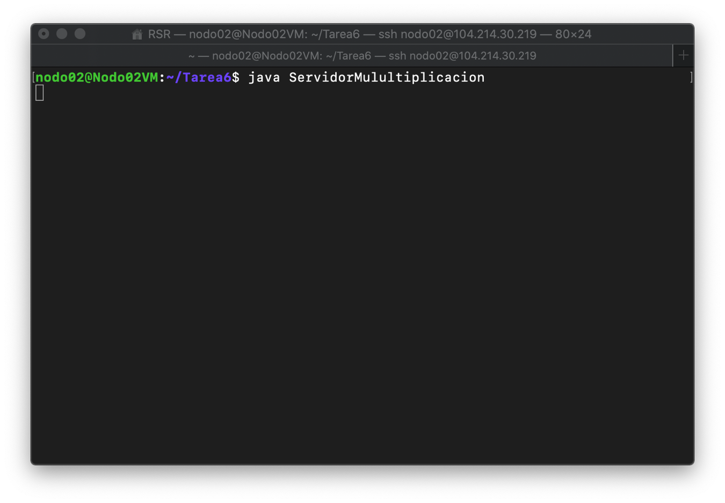

Ilustración 35 Nodo 02 Servidor



Ilustración 36 Nodo 03 Servidor

Una vez hecho todos los pasos anteriores ahora si podemos correr nuestro cliente, en este caso como son dos opciones la Ilustración 37 es el primer caso con N = 4 donde en el se mostrará como resultado el Checksum así como las matrices. En cambio, en la ilustración con N = 500 (Ilustración 38) solo se muestra el Checksum.

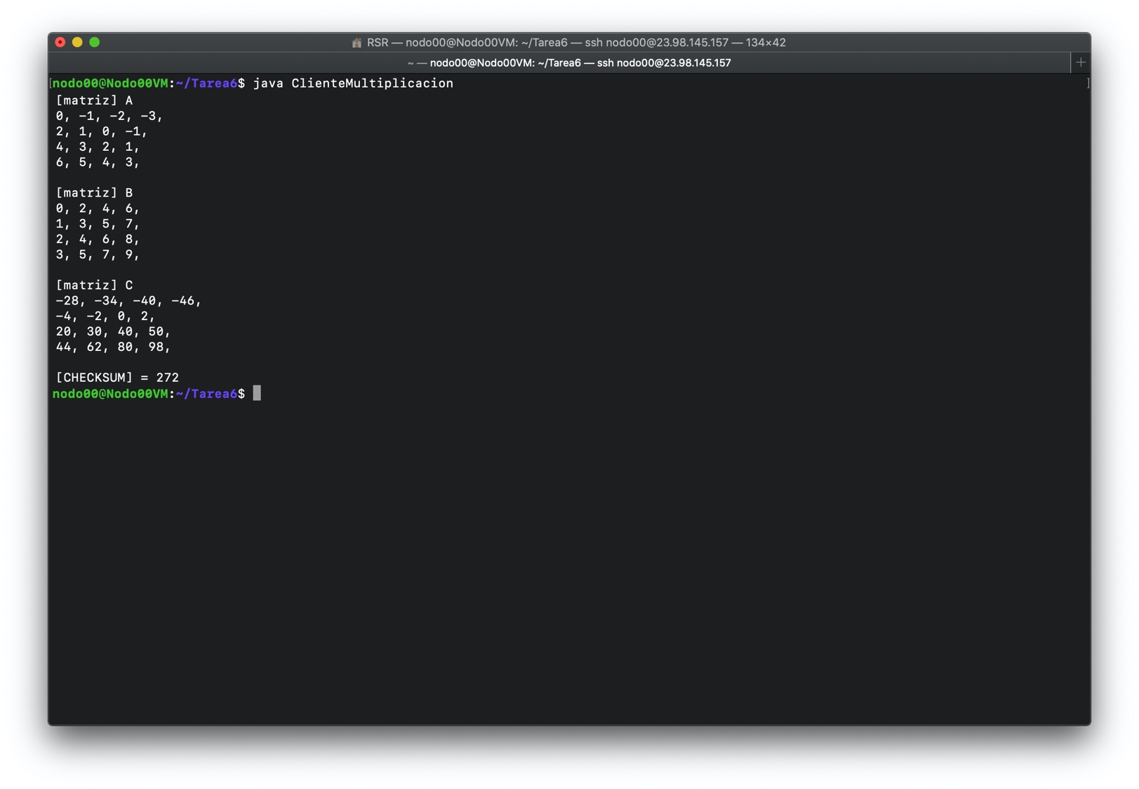

Ilustración 37 N = 4 RESULTADO

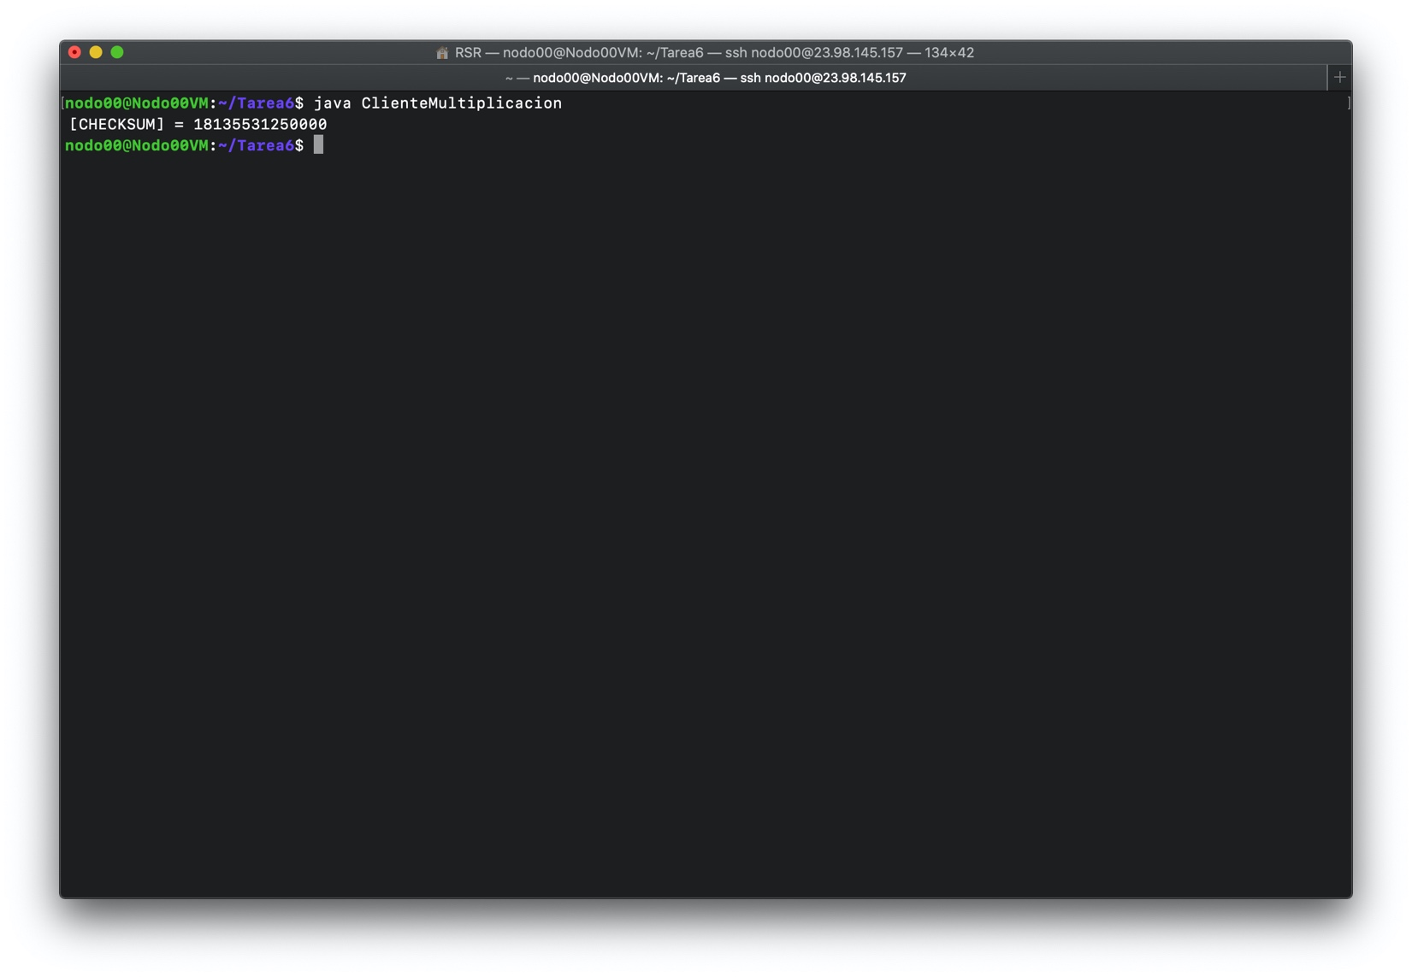

Ilustración 38 N = 500 RESULTADO

**Conclusiones**

Esta practica ha sido un reto ya que se atravesó problemas con la maquina virtual ya que se debe tener mucho cuido al momento de configurar la maquina virtual y de igual manera tener en cuenta que las IP deben de estar bien colocadas si es el caso, sin embargo, dejando esto a un lado, podemos ir notando cada vez mas como es que se usan estos protocolos y programas en la nube. Por parte de la codificación no ha sido tan difícil ya que ya se había programado anteriormente, solo se cambiaron algunas cosas para mejorar el funcionamiento.